6.4 reglement BBQ
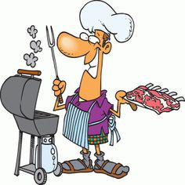

Gelieve de BBQ's en de ruimte errond veilig en netjes te houden
- Niet vergeten de BBQ uitkuisen, resten van houtskool in emmer deponeren
- Roosters moeten gekuist worden en proper zijn
Alle attributen van de BBQ dienen netjes in de keuken te worden opgeborgen
- Zorg dat je steeds blusgerief bij de hand hebt
- Er moet steeds iemand aanwezig zijn bij het BBQ'en om ongevallen te vermijden
- Zorg dat de kindjes van het brandend vuur wegblijven
- Graag rekening houden met het kunstgras die aan de BBQ ligt

Smakelijk eten

Lozer Lodge groeten

